07.05.2020. Математика (подготовка к экзамену)
Решить задания, ответы записать в виде таблицы
Ответы присылать по адресу: irina_trishenkova@mail.ru

№ задания | 21 | 22 | 23 | 24 | 25 | 26 | 27 | 28 | 29 | 30 | 31 | 32 | 33 | 34 | 35 | 36 | 37 | 38 | 39 | 40
Ответ

21. Энергия заряженного конденсатора W (в Дж) вычисляется по формуле 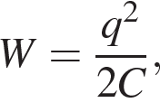 где C — ёмкость конденсатора (в Ф), а q — заряд на одной обкладке конденсатора (в Кл). Найдите энергию (в Дж) конденсатора ёмкостью 5 · 10⁻⁴ Ф, если заряд на его обкладке равен 0,019 Кл.
22. Найдите значение выражения 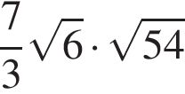.
23. На автозаправке клиент отдал кассиру 1000 рублей и залил в бак 26 литров бензина. Цена бензина 34 рубля за литр. Сколько рублей сдачи должен получить клиент?
24.
Найдите корень уравнения:
25. 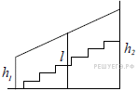Перила лестницы дачного дома для надёжности укреплены посередине вертикальным столбом. Найдите высоту l этого столба, если наименьшая высота h₁ перил относительно земли равна 1,05 м, а наибольшая h₂ равна 2,05 м. Ответ дайте в метрах.
26. Установите соответствие между величинами и их возможными значениями: к каждому элементу первого столбца подберите соответствующий элемент из второго столбца.

ВЕЛИЧИНЫ |  | ЗНАЧЕНИЯ
А) площадь монитора компьютера  Б) площадь города Санкт-Петербурга  В) площадь ногтя на пальце взрослого человека  Г) площадь Краснодарского края |  | 1) 75 500 кв. км  2) 1439 кв. км  3) 100 кв. мм  4) 960 кв. см

Запишите в ответ цифры, расположив их в порядке, соответствующем буквам:
A | Б | В | Г
27. Вероятность того, что на тесте по биологии учащийся О. верно решит больше 11 задач, равна 0,67. Вероятность того, что О. верно решит больше 10 задач, равна 0,74. Найдите вероятность того, что О. верно решит ровно 11 задач.
28. На графике показана зависимость крутящего момента автомобильного двигателя от числа оборотов в минуту. На горизонтальной оси отмечено число оборотов в минуту, на вертикальной оси - крутящий момент в . Чтобы автомобиль начал движение, крутящий момент должен быть не менее 20 . Определите по графику, какого наименьшего числа оборотов двигателя в минуту достаточно, чтобы автомобиль начал движение.
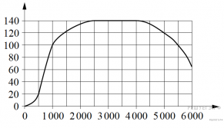
29. Для изготовления книжных полок требуется заказать 20 одинаковых стекол в одной из трех фирм. Площадь каждого стекла 0,15 м². В таблице приведены цены на стекло, а также на резку стекол и шлифовку края. Сколько рублей будет стоить самый дешевый заказ?

Фирма | Цена стекла  (руб. за 1 кв. м) | Резка и шлифовка  (руб. за одно стекло)
А | 420 | 85
Б | 460 | 80
В | 500 | 75
30. 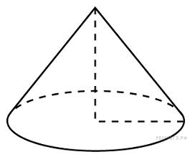Во сколько раз уменьшится площадь боковой поверхности конуса, если радиус его основания уменьшится в 1,5 раза, а образующая останется прежней?
31. На графике изображена зависимость скорости движения легкового автомобиля от времени. На вертикальной оси отмечена скорость легкового автомобиля в км/ч, на горизонтальной — время в секундах, прошедшее с начала движения автомобиля.
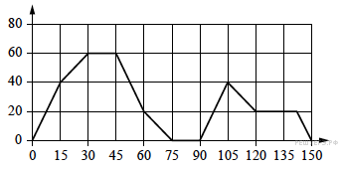

Пользуясь графиком, поставьте в соответствие каждому интервалу времени характеристику движения автомобиля на этом интервале.

ИНТЕРВАЛЫ ВРЕМЕНИ |  | ХАРАКТЕРИСТИКИ
А) 0−30 с  Б) 30−60 с  В) 90−120 с  Г) 120−150 с |  | 1) Автомобиль ровно 15 секунд ехал с постоянной скоростью.  2) Автомобиль увеличивал скорость на всём интервале.  3) Скорость автомобиля сначала увеличивалась, а потом уменьшалась.  4) Автомобиль ехал с постоянной скоростью больше 15 секунд.

В таблице под каждой буквой укажите соответствующий номер.

A | Б | В | Г
32. 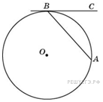Хорда стягивает дугу окружности в 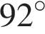. Найдите угол между этой хордой и касательной к окружности, проведенной через точку . Ответ дайте в градусах.
33. 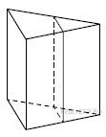Через среднюю линию основания треугольной призмы проведена плоскость, параллельная боковому ребру. Площадь боковой поверхности отсечённой треугольной призмы равна 43. Найдите площадь боковой поверхности исходной призмы.
34. Поставьте в соответствие каждому неравенству множество его решений.

НЕРАВЕНСТВА |  | РЕШЕНИЯ
А) 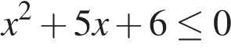  Б) 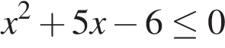  В) 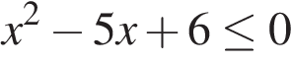  Г) 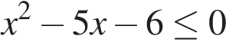 |  | 1) 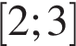  2) 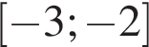  3) 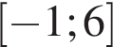  4) 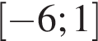

Запишите в ответ цифры, расположив их в порядке, соответствующем буквам:
A | Б | В | Г

35. Найдите значение выражения 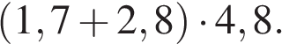
36. Найдите значение выражения 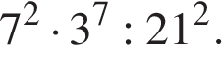
37. Городской бюджет составляет 76 млн рублей, а расходы на одну из его статей составили 20%. Сколько миллионов рублей потрачено на эту статью бюджета?
38. Энергия заряженного конденсатора W (в Дж) вычисляется по формуле где C — ёмкость конденсатора (в Ф), а q — заряд на одной обкладке конденсатора (в Кл). Найдите W (в Дж), если 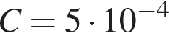 Ф и q = 0,018 Кл.
39.
Найдите значение выражения 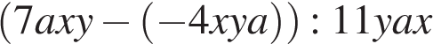.
40.
В обменном пункте 1 гривна стоит 3 рубля 90 копеек. Отдыхающие обменяли рубли на гривны и купили арбуз весом 7 кг по цене 2 гривны за 1 кг. Во сколько рублей обошлась им эта покупка? Ответ округлите до целого числа.

